1.Раскрась те предметы, названия которых начинаются на звук [У]. 2 Большую букву У заштрихуй по образцу, а

Соедини их с буквой У. маленькую раскрась красным цветом.

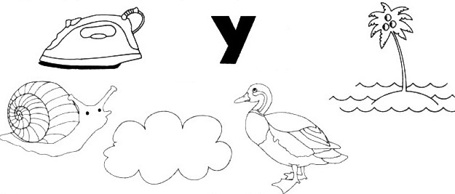 

3.Найди место звука [У] в словах и раскрась нужную клеточку 4.Назови каждую картинку, определи, сколько звуков [У]

красным цветом. слышится в слове, соедини картинку с нужной цифрой.

 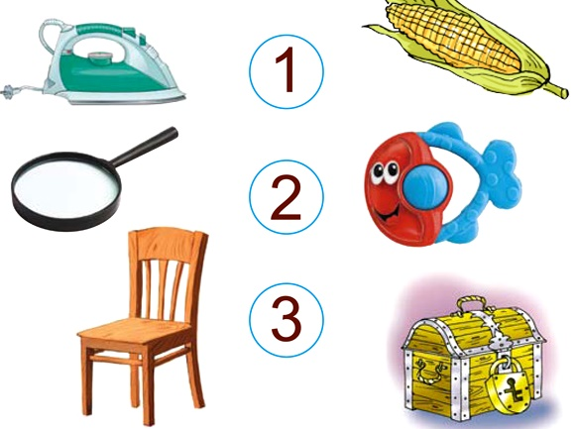

5.Обведи буквы А и У в овал красным карандашом по образцу. 6.Соедини точки по порядку и раскрась

Прочитай слова, которые получились. то, что получилось красным цветом.

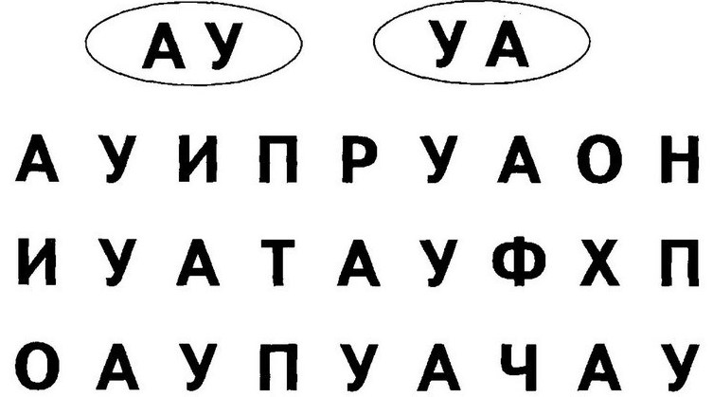 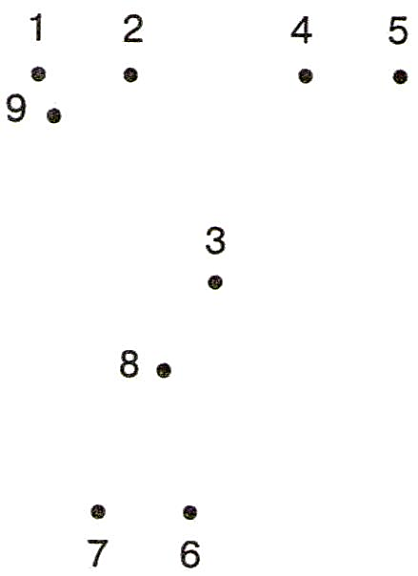

7. Какую букву У поймал рыбак на удочку? Раскрась эту букву в красный цвет. 8.Почини букву У.

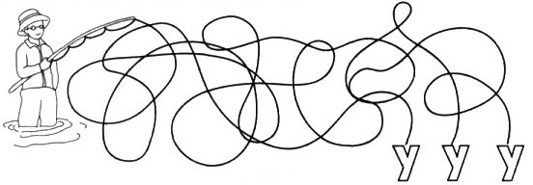 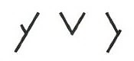

9. Заполни числовые домики числами так, чтобы в сумме на каждом этаже получилось число, указанное на крыше.

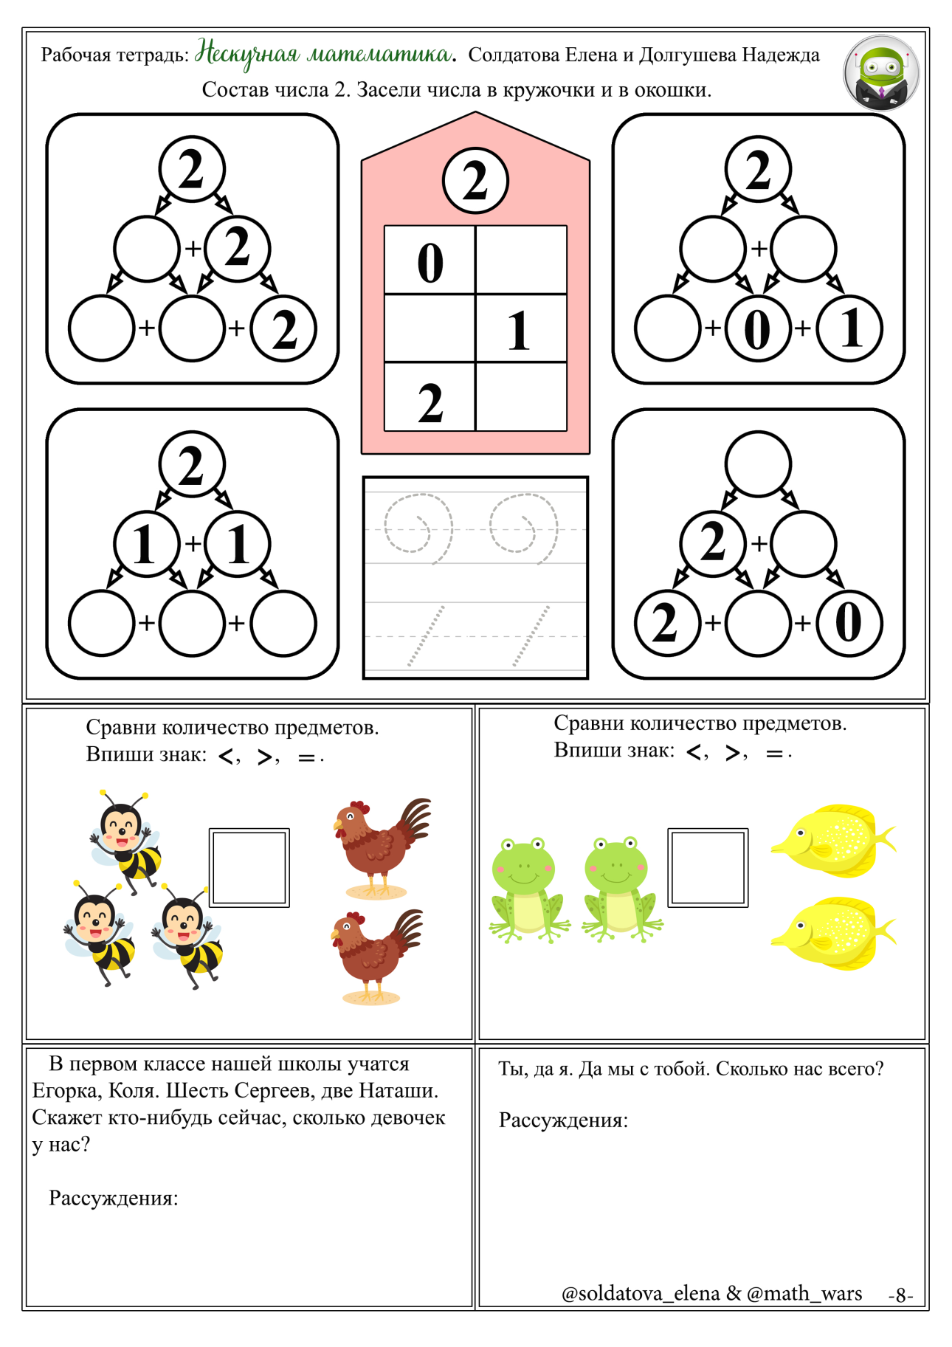 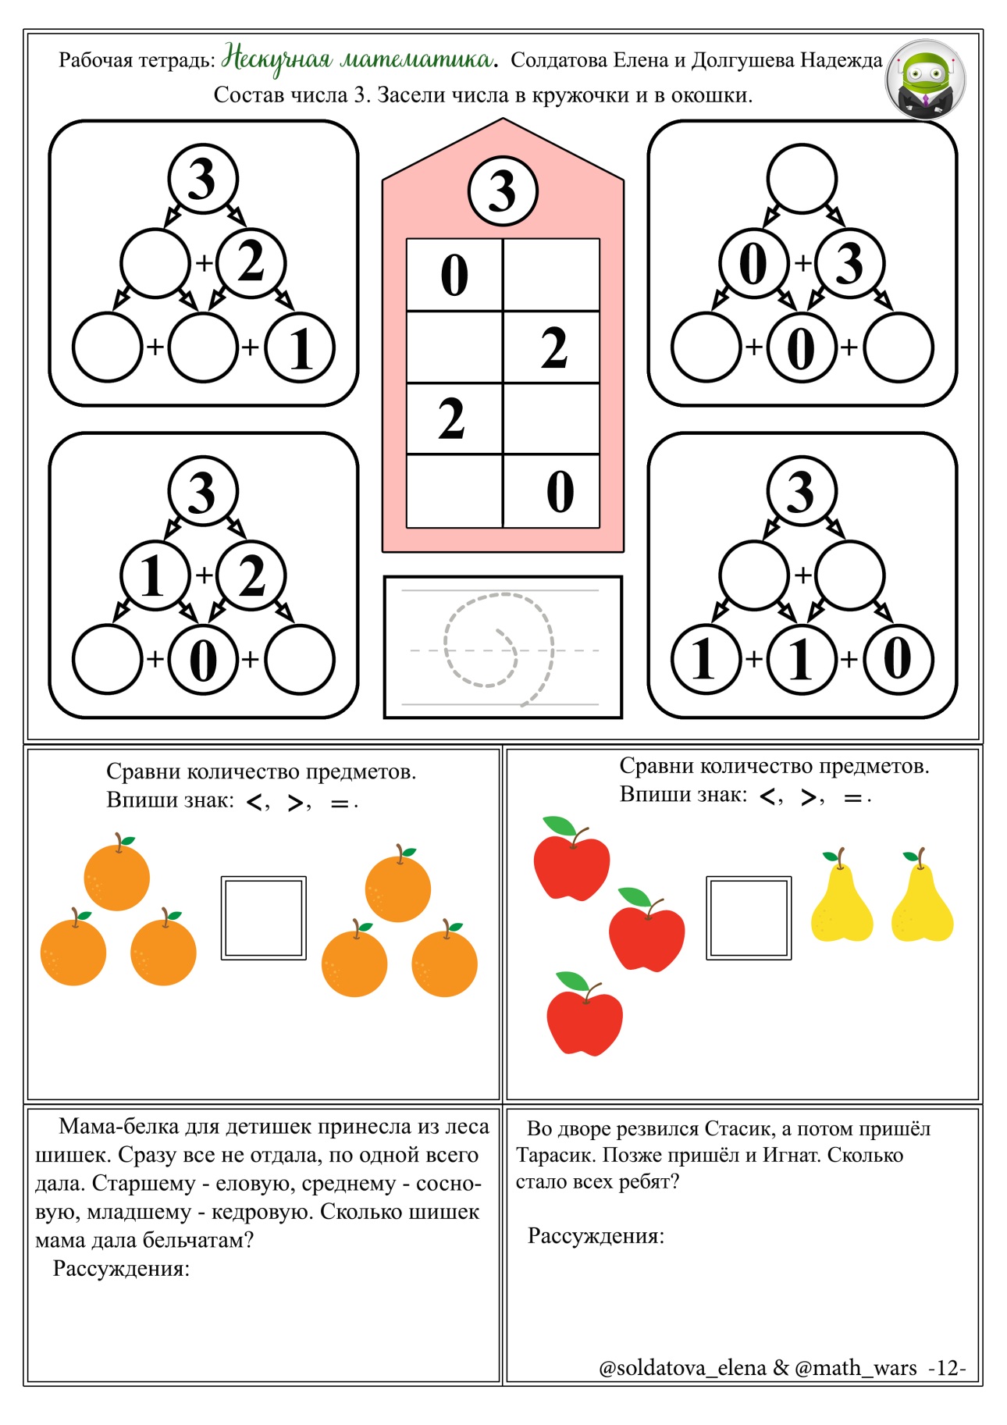 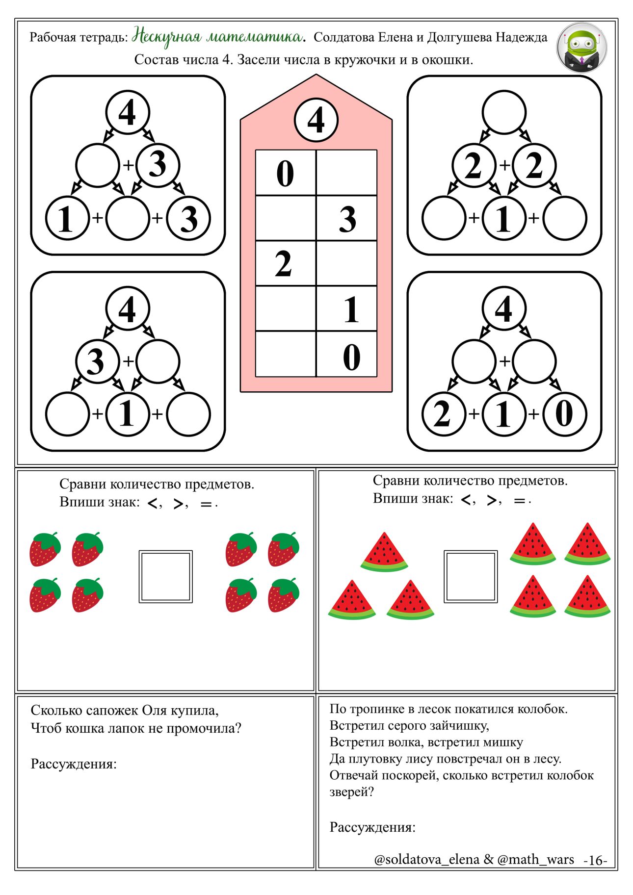 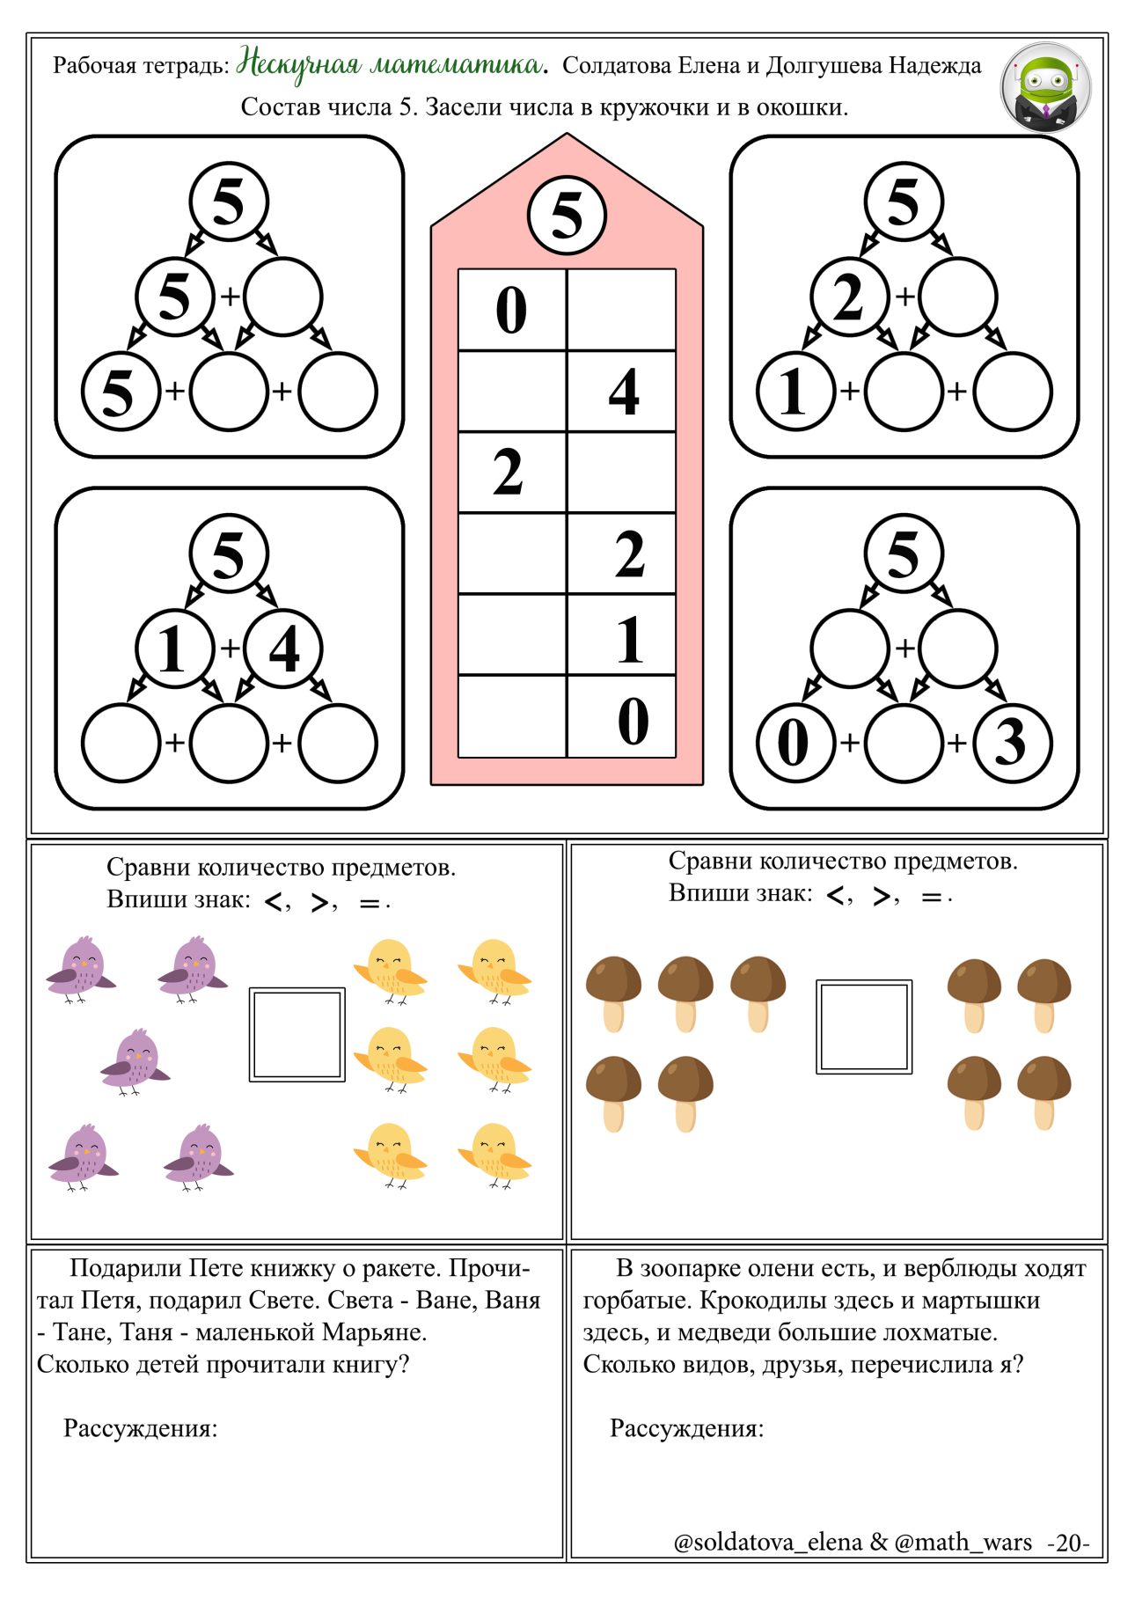

10. Заполни пропущенные числа так, чтобы решения стали верными.

   

11. Найди и обведи числа 1, 2, 3, 4 и 5. 12. Сравни количество предметов и поставь знак **> = <**

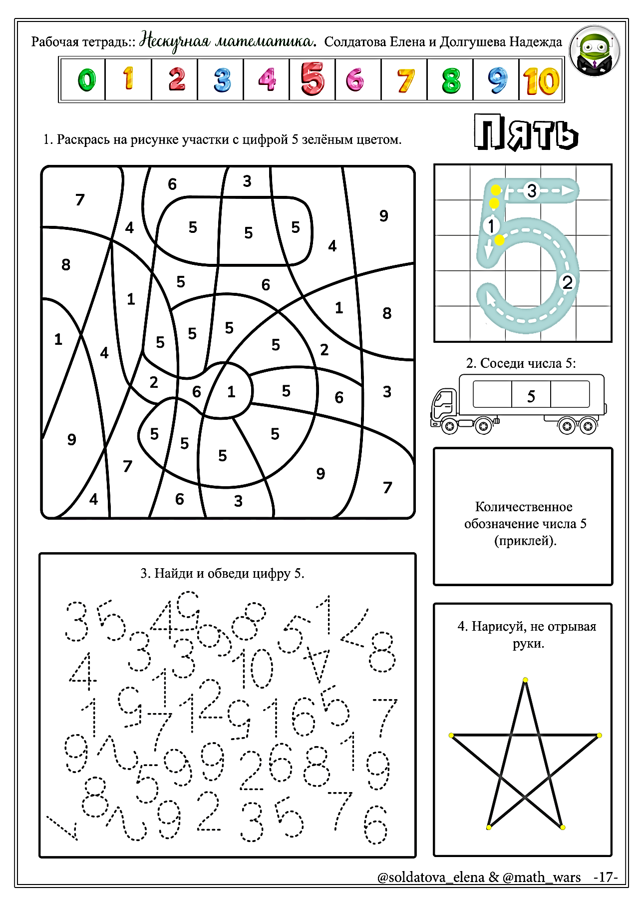 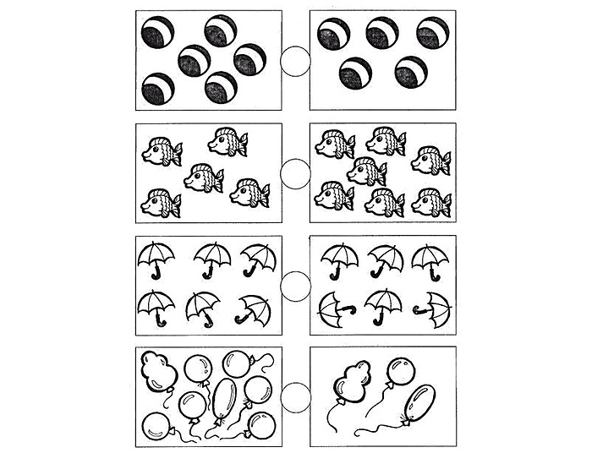

13. Вставь пропущенные числа.

